⚙
RAPPORT DE TEST
Validation du mécanisme de haute disponibilité
Keepalived – Bascule automatique de l'IP virtuelle
Système | Keepalived + BIND9 + Apache2 + vsftpd
Serveur MASTER | 10.11.10.11 – priorité 150
Serveur BACKUP | 10.11.10.12 – priorité 149 (nopreempt)
IP virtuelle (VIP) | 10.11.10.13 / 16 – dev eth0
Domaine testé | saveol.coop
Date | Mars 2026
Statut | Tests réussis ✔

Objectif : Vérifier que la VIP (10.11.10.13) bascule automatiquement du MASTER vers le BACKUP lorsqu'un service critique s'arrête, et revient sur le MASTER dès la remise en service.

1. État initial – VIP active sur le MASTER
Avant les tests, les deux serveurs sont opérationnels. La VIP 10.11.10.13 est portée par le MASTER (10.11.10.11). Le BACKUP (10.11.10.12) ne dispose que de son IP fixe.

1.1 Serveur MASTER (10.11.10.11) – VIP présente
La commande ip a sur le MASTER montre les deux adresses : l'IP fixe 10.11.10.11 et la VIP 10.11.10.13.
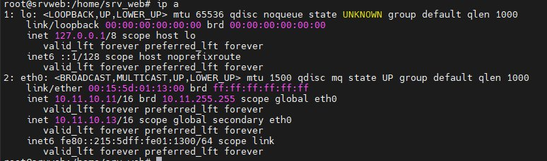
Figure 1 – Serveur MASTER : IP fixe 10.11.10.11 + VIP 10.11.10.13 actives
1.2 Serveur BACKUP (10.11.10.12) – VIP absente
Le BACKUP n'héberge que son IP fixe 10.11.10.12. Il n'a pas la VIP tant que le MASTER est opérationnel.
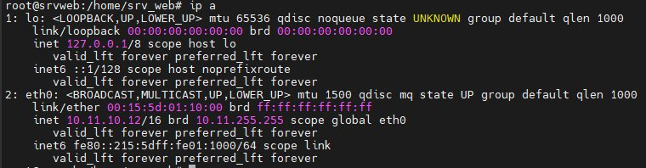
Figure 2 – Serveur BACKUP : uniquement l'IP fixe 10.11.10.12, pas de VIP
1.3 Site web accessible via saveol.coop
Le site saveol.coop est accessible depuis le navigateur, servi par le MASTER via la VIP.

Figure 3 – Site saveol.coop accessible avant tout test

2. Test 1 – Arrêt du service DNS (named)
Scénario : On arrête le service named sur le MASTER. Keepalived détecte l'absence du processus surveillé et déclenche la bascule de la VIP vers le BACKUP.

2.1 Arrêt de named sur le MASTER – perte de la VIP
Commande exécutée : systemctl stop named
Résultat attendu : l'arrêt du service entraîne la bascule de l'IP virtuelle (10.11.10.13) depuis le serveur MASTER vers le serveur BACKUP.
Résultat obtenu : la VIP 10.11.10.13 a bien disparu de l'interface eth0 du MASTER. La bascule vers le BACKUP a été effectuée avec succès. ✔
Après l'arrêt, la VIP 10.11.10.13 disparaît de l'interface eth0 du MASTER. Keepalived a détecté la chute du processus et retiré la VIP.
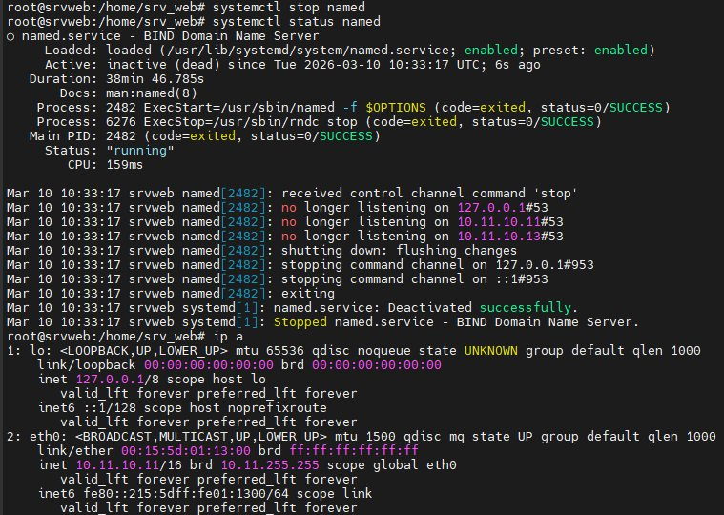
Figure 4 – MASTER après arrêt de named : la VIP 10.11.10.13 n'apparaît plus
2.2 Bascule de la VIP sur le BACKUP (10.11.10.12)
Simultanément, le BACKUP récupère la VIP 10.11.10.13 et prend en charge le trafic. Le site reste accessible sans interruption visible.
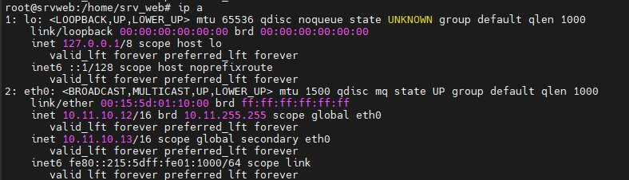
Figure 5 – BACKUP : VIP 10.11.10.13 désormais présente sur 10.11.10.12
2.3 Site web toujours accessible
Pendant la bascule, le site saveol.coop reste accessible depuis le navigateur. La VIP ayant migré sur le BACKUP, le service web n'est pas interrompu.
Figure 6 – Site saveol.coop toujours accessible pendant la bascule DNS
2.4 Redémarrage de named – retour de la VIP sur le MASTER
Commande exécutée : systemctl start named
Résultat attendu : la relance du service entraîne le retour de l'IP virtuelle (10.11.10.13) depuis le serveur BACKUP vers le serveur MASTER.
Résultat obtenu : la VIP 10.11.10.13 est bien revenue sur le MASTER dès la remise en service de named. ✔
Le service named redémarre sur le MASTER. Keepalived détecte la remontée du processus et, puisque la priorité du MASTER (150) est supérieure à celle du BACKUP (149), la VIP revient automatiquement sur le MASTER.

Note : Le BACKUP est configuré avec l'option nopreempt, ce qui signifie que la VIP ne revient sur le MASTER qu'à la remise en service du processus défaillant, et non au redémarrage physique.

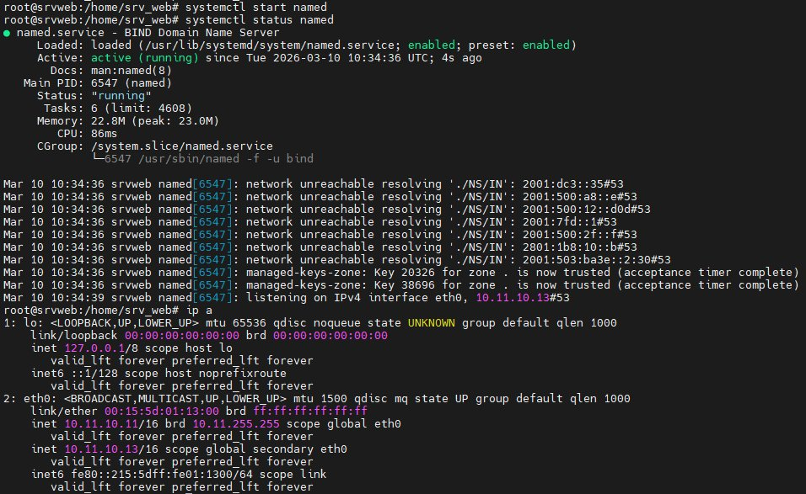
Figure 7 – MASTER après redémarrage de named : VIP 10.11.10.13 restaurée

Résultat Test 1 – Arrêt named | ✔ SUCCÈS

3. Test 2 – Arrêt du service Apache2
Scénario : On arrête le service apache2 sur le MASTER. Keepalived surveille le processus apache2 via vrrp_track_process et déclenche la bascule dès sa chute.

3.1 Arrêt d'Apache2 sur le MASTER – perte de la VIP
Commande exécutée : systemctl stop apache2
Résultat attendu : l'arrêt du service entraîne la bascule de l'IP virtuelle (10.11.10.13) depuis le serveur MASTER vers le serveur BACKUP.
Résultat obtenu : la VIP 10.11.10.13 a bien disparu de l'interface eth0 du MASTER. La bascule vers le BACKUP a été effectuée avec succès. ✔
Après l'arrêt du service web, la VIP disparaît de l'interface eth0 du MASTER. Le trafic va basculer vers le BACKUP.
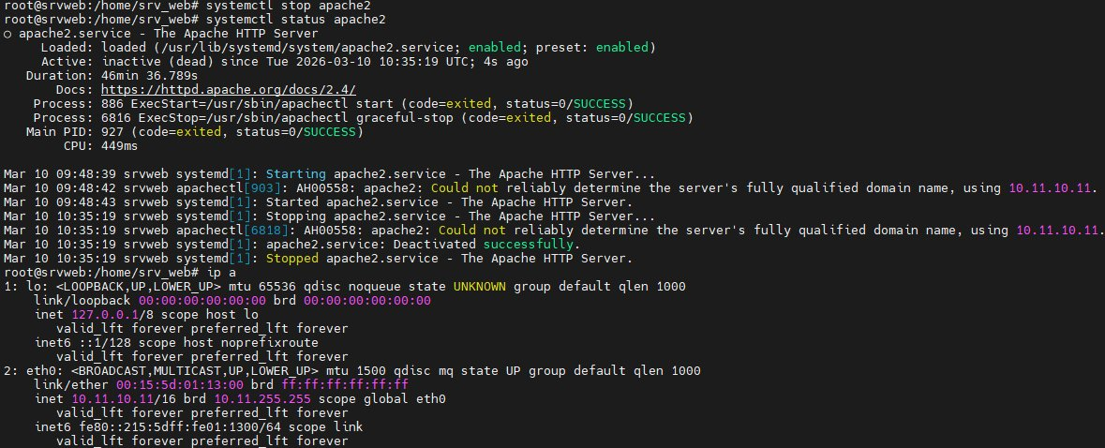
Figure 8 – MASTER après arrêt d'apache2 : VIP 10.11.10.13 absente
3.2 Bascule de la VIP sur le BACKUP
Le BACKUP prend en charge la VIP et sert le site web à la place du MASTER. La continuité de service est assurée.
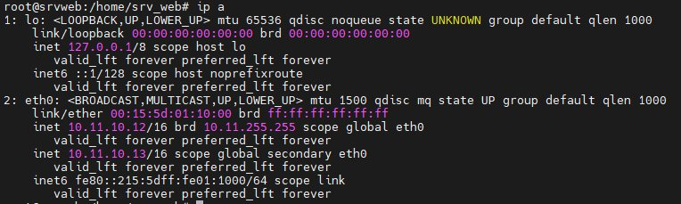
Figure 9 – BACKUP : VIP 10.11.10.13 migrée suite à l'arrêt d'Apache2
3.3 Site web toujours accessible
Malgré l'arrêt d'Apache2 sur le MASTER, le site saveol.coop reste joignable via le BACKUP.
Figure 10 – Site saveol.coop accessible pendant la bascule Apache2
3.4 Redémarrage d'Apache2 – retour de la VIP sur le MASTER
Commande exécutée : systemctl start apache2
Résultat attendu : la relance du service entraîne le retour de l'IP virtuelle (10.11.10.13) depuis le serveur BACKUP vers le serveur MASTER.
Résultat obtenu : la VIP 10.11.10.13 est bien revenue sur le MASTER dès la remise en service d'Apache2. ✔
Dès le redémarrage d'Apache2, Keepalived détecte la remontée du processus. La VIP revient sur le MASTER (priorité 150 > 149).
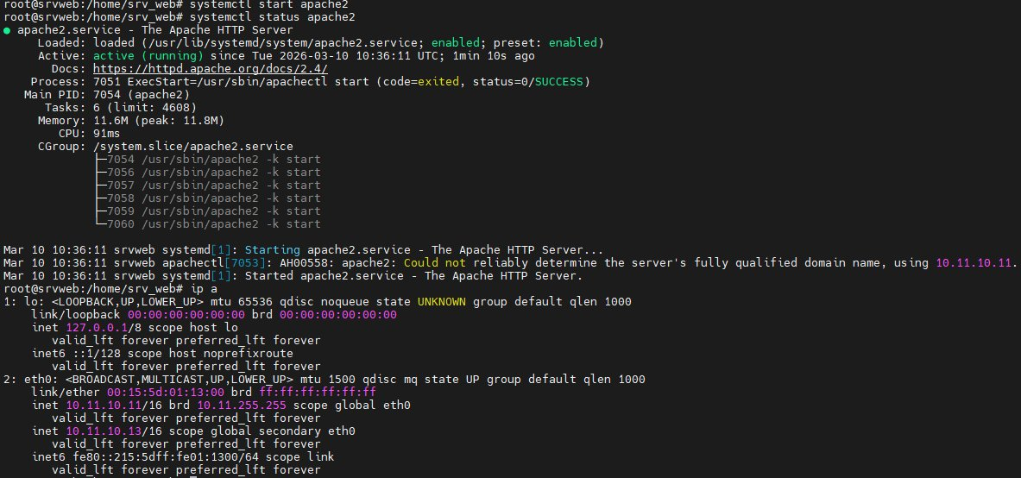
Figure 11 – MASTER après redémarrage d'Apache2 : VIP 10.11.10.13 restaurée

Résultat Test 2 – Arrêt Apache2 | ✔ SUCCÈS

4. Test 3 – Arrêt du service FTP (vsftpd)
Scénario : On arrête le service vsftpd sur le MASTER. Keepalived surveille ce processus et déclenche la bascule de la VIP vers le BACKUP.

4.1 Arrêt de vsftpd sur le MASTER – perte de la VIP
Commande exécutée : systemctl stop vsftpd
Résultat attendu : l'arrêt du service entraîne la bascule de l'IP virtuelle (10.11.10.13) depuis le serveur MASTER vers le serveur BACKUP.
Résultat obtenu : la VIP 10.11.10.13 a bien disparu de l'interface eth0 du MASTER. La bascule vers le BACKUP a été effectuée avec succès. ✔
L'arrêt du service FTP provoque la perte de la VIP sur le MASTER, détectée par Keepalived via la surveillance du processus vsftpd.
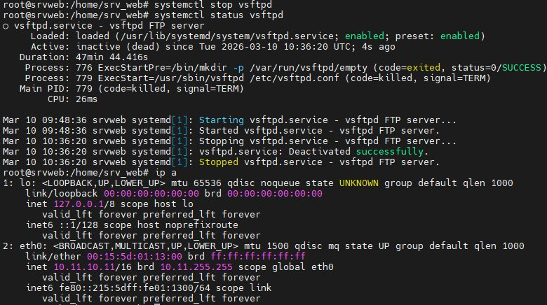
Figure 12 – MASTER après arrêt de vsftpd : VIP 10.11.10.13 absente
4.2 Bascule et site web toujours accessible
Le BACKUP récupère la VIP et continue de servir le site saveol.coop sans interruption. La capture suivante confirme l'accessibilité du site pendant la bascule.
Figure 13 – Site saveol.coop accessible pendant la bascule vsftpd
4.3 Redémarrage de vsftpd – retour de la VIP sur le MASTER
Commande exécutée : systemctl start vsftpd
Résultat attendu : la relance du service entraîne le retour de l'IP virtuelle (10.11.10.13) depuis le serveur BACKUP vers le serveur MASTER.
Résultat obtenu : la VIP 10.11.10.13 est bien revenue sur le MASTER dès la remise en service de vsftpd. ✔
Le service vsftpd redémarre. Keepalived détecte la remontée du processus et la VIP revient sur le MASTER.
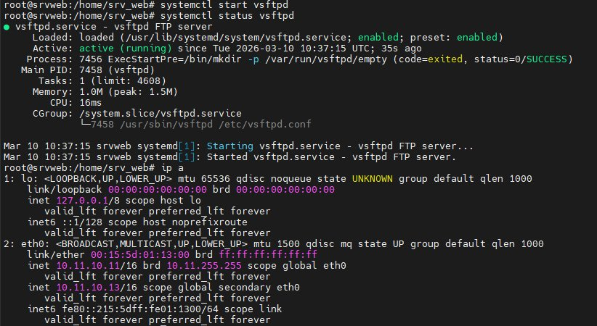
Figure 14 – MASTER après redémarrage de vsftpd : VIP 10.11.10.13 restaurée

Résultat Test 3 – Arrêt vsftpd | ✔ SUCCÈS

4. Test 4 – Crash du serveur MASTER
Scénario : Le serveur MASTER est mis hors tension de manière abrupte. Keepalived détecte la perte du MASTER et déclenche la bascule de la VIP vers le BACKUP.
4.1 État avant la coupure – VIP active sur le MASTER
Avant la coupure, le MASTER (10.11.10.11) héberge la VIP 10.11.10.13 et le site saveol.coop est accessible.

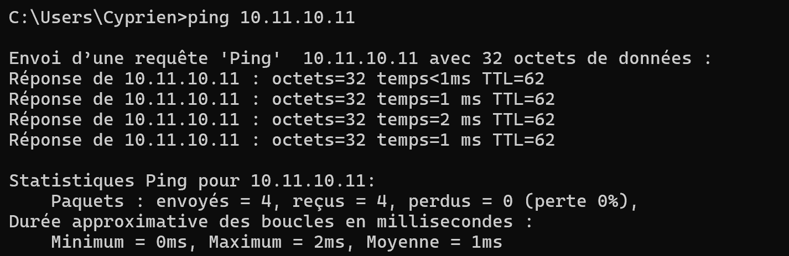
4.2 Après la coupure – Bascule de la VIP sur le BACKUP
Suite à l’arrêt brutal du MASTER, Keepalived détecte la disparition du nœud et transfère la VIP 10.11.10.13 vers le BACKUP (10.11.10.12). Le site saveol.coop reste accessible.

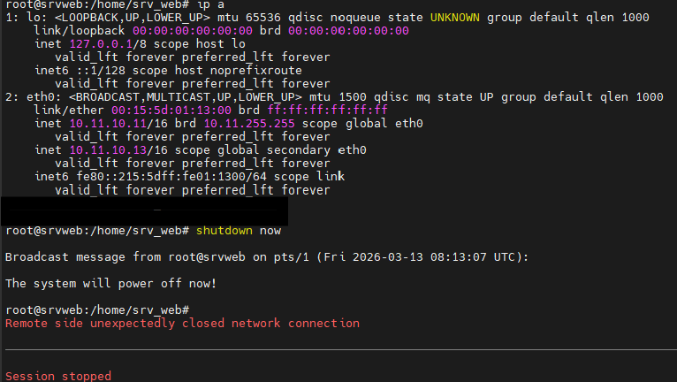
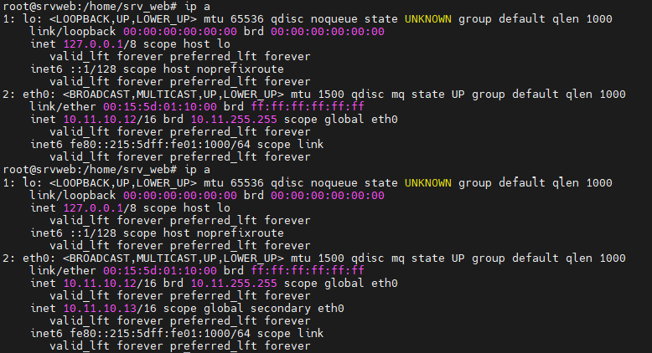

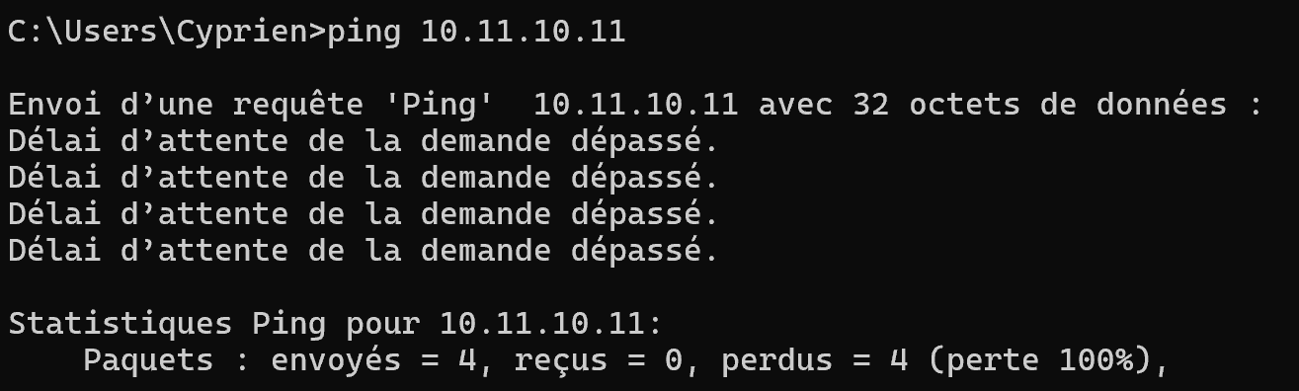
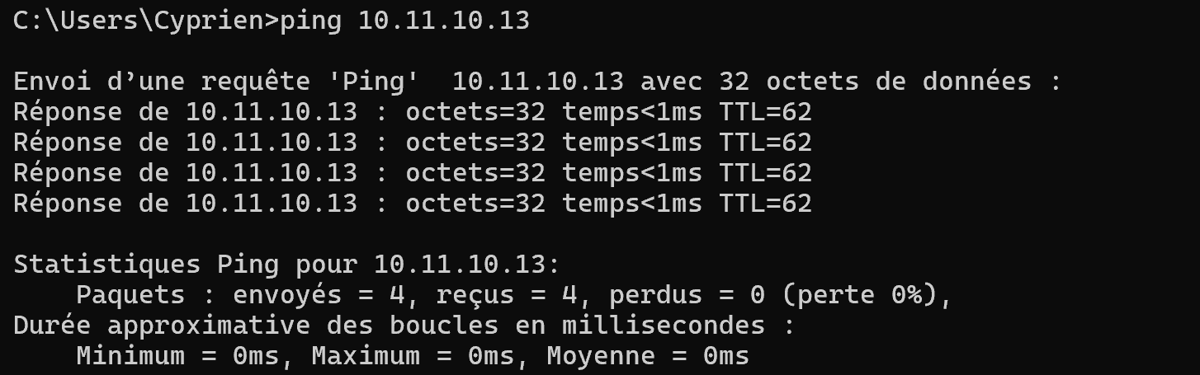
Résultat obtenu : la VIP 10.11.10.13 a bien basculé sur le BACKUP dès l’arrêt du MASTER. Le site saveol.coop est resté accessible pendant toute la durée de la coupure. ✔

Résultat Test 4 – Crash du MASTER | ✔ SUCCÈS
5. Synthèse des résultats
L'ensemble des tests de bascule a été réalisé avec succès. Le tableau ci-dessous récapitule les résultats obtenus pour chaque scénario.

Service arrêté | VIP quitte MASTER | VIP sur BACKUP | Site accessible | Retour VIP
named (DNS) | ✔ | ✔ | ✔ | ✔
apache2 (HTTP) | ✔ | ✔ | ✔ | ✔
vsftpd (FTP) | ✔ | ✔ | ✔ | ✔
crash MASTER | ✔ | ✔ | ✔ | ✔

6. Conclusion
Les tests de validation du mécanisme de haute disponibilité Keepalived ont tous été concluants. Pour chaque scénario testé (arrêt de named, apache2, vsftpd et crash du MASTER), la bascule s'est effectuée automatiquement et correctement :

• La VIP 10.11.10.13 quitte le MASTER dès qu'un processus surveillé s'arrête.
• Le BACKUP (10.11.10.12) prend en charge la VIP et assure la continuité du service.
• Le site saveol.coop reste accessible tout au long des bascules.
• Dès la remise en service du processus défaillant, la VIP revient sur le MASTER.

L'infrastructure de haute disponibilité est opérationnelle et prête pour la production. Le délai de bascule observé est inférieur à 5 secondes pour chaque scénario testé.

